**1.pojašnjenja i izmjene Poziva na dostavu ponuda**

Naručitelj Grad Oroslavje u postupku jednostavne nabave *Izrada glavnog projekta rekonstrukcije društvenog doma Stubička Slatina u društveni i vatrogasni dom*, dana 27.02.2024. godine daje pojašnjenja Poziva na dostavu ponuda, kako slijedi:

**Upit 1;**

Poštovani,

Molim Vas pojašnjenje: kolika je bruto površina i katnost zgrade?

**Pojašnjenje 1;**

Predmetnom rekonstrukcijom društvenog doma u društveni i vatrogasni dom planira se spojiti istočno i zapadno krilo srednjim krilom koje će se sastojati od prizemlja i 1 kata.

Iskaz bruto površine građevine u nastavku:

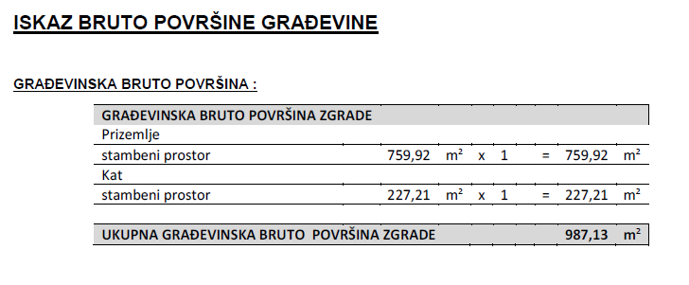

Naručitelj dopunjuje projektni zadatak navedenim informacijama te objavljuje novi dokument Prilog C – Projektni zadatak v2.

Povjerenstvo za jednostavnu nabavu